Муниципальная бюджетная общеобразовательная организация
Гимназия г. Фрязино Московской области

  141195, Россия, Московская область,  г. Фрязино, ул. Полевая, дом 18а |  | тел/факс 8(49656) 4-29-08,  e-mail: gimnazf@gmail.com  сайт: gymnfryaz.edumsko.ru

ПРОЕКТНАЯ РАБОТА
на тему:
«Создание чат-бота»

Выполнил ученик 9 «А» класса
Макаров Константин
Руководитель проекта:
Маслова Е.А. – учитель информатики

Работа допущена к защите «___»________________ 2023 г.

Подпись руководителя проекта _____________ (________)

2023 год
Оглавление
ВВЕДЕНИЕ 3
ГЛАВА 1. Теоретическая часть 4
1. Немного о ботах 4
2. Способы создания бота 4
3. Идея бота 5
4. Выбор языка программирования 6
5. Принцип работы бота 7
ГЛАВА 2. Практическая часть 8
1. Создание профиля 8
2. Отправление запроса на сервер 8
3. Файлы «datework.py», «smapi.py» и «utils.py» 9
4. Файл «bot.py» 11
5. Запуск бота 12
6. Демонстрация работы бота 12
7. Проверка соответствия расписания с сайтом 15
ЗАКЛЮЧЕНИЕ 16
Список использованных источников 17

ВВЕДЕНИЕ
Актуальность. Сегодня создание ботов является лёгким и не затратным способом получить программу для выполнения рутинных дел или для выполнения различных задач в Интернете.
Цель: создание чат-бота для школьных целей.
Объект исследования: программа.
Методы исследования: изучение, тестирование, сравнение.
Задачи:
- найти источники информации по теме;
- определить понятие бота;
- ознакомиться со способами создания бота;
- выбрать лучший для моей ситуации способ;
- создать программу благодаря полученным знаниям.

ГЛАВА 1. Теоретическая часть
- Немного о ботах
Бот – это программа, которая путём взаимодействия с человеком выполняет какие-либо задачи. Обычно ботов (или, как их ещё называют, чат-ботов) создают в мессенджерах для упрощения взаимодействия с теми или иными сервисами.
Чат-ботов обычно создают в мессенджерах: «Telegram», «WhatsApp», «Viber», но их много и в других сервисах, к примеру: «ВКонтакте» и «Discord».
Такие программы широко используют крупные и не очень компании. К примеру, своего бота для расшифровки голосовых сообщений в 2022 году запустила компания «Сбер» в мессенджере «Telegram».
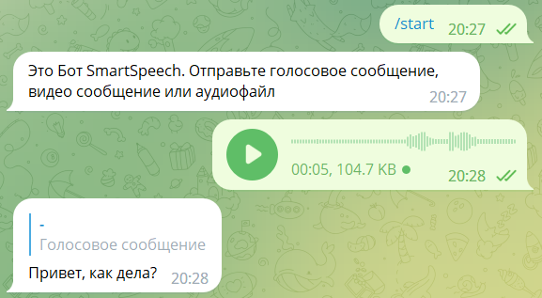
Рис. 1 Демонстрация работы бота для расшифровки голосовых сообщений
- Способы создания бота
Существует два основных способа создания своего чат-бота.
- Конструктор. С помощью специального сайта или программы, вы, без знаний в области программирования, сможете создать данную программу. Этот способ хорош простотой, но в то же время вы не сможете создавать слишком сложных ботов.
- Программирование. Благодаря навыкам в программировании можно настроить своего собственного бота. Плюс заключается в возможности создания программы любой сложности, а минус заключается в пороге вхождения.
В практической части своей работы я использовал именно второй метод, так как мне пришлось использовать функции, недоступные в конструкторе.
- Идея бота
В моём боте будет единственная команда: «/start», после вызова которой можно будет просмотреть сегодняшнее расписание.
Программа после вызова команды пришлёт человеку сообщение в таком порядке: Сначала день недели и дата, далее список уроков. На каждый урок будет писать его номер, время начала и конца, название предмета, тему (если указана учителем в школьном портале), домашнее задание (если указано). Пример такого сообщения изображён на рисунке 2.
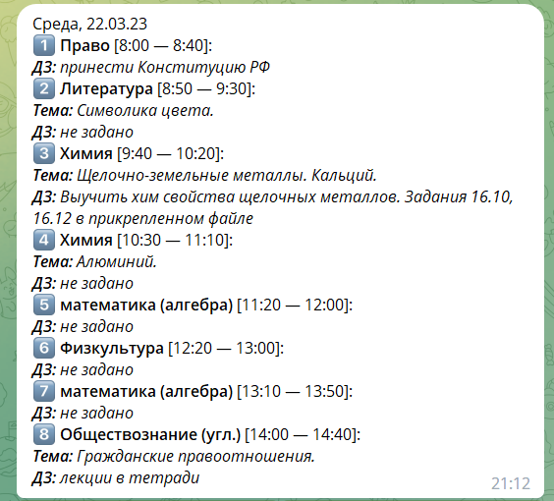
Рис. 2 Пример сообщения
Бот после команды «/start» пришлёт расписание сегодняшнего дня, но тогда функционал будет уступать школьному порталу, в котором можно просмотреть расписание любого дня. Можно решить эту ситуацию двумя вариантами:
- Пользователь будет сам указывать дату, а бот это учтёт и пришлёт расписание того дня, которого захочет человек.
- Под сообщением будут находится две кнопки: одна будет отвечать за перемотку на один день назад, а вторая будет перематывать на один день вперёд.
Можно решить проблему и первым вариантом, но второй куда лучше. Интерфейс с кнопками будет интуитивно удобен и быстрее для пользователя, ведь пользователю не придётся печатать дату вручную.

- Выбор языка программирования
Для создания чат-ботов используются много языков программирования, но я выделил два наиболее удобных. У меня есть опыт в написании чат-ботов на этих двух языках, поэтому я сравнил два языка и выбрал лучший – на нём и был создан бот.
- Python – язык программирования, созданный 20 февраля 1991 года. Для чат-ботов его используют чаще всего. Отличается простым синтаксисом.

Рис. 3 Логотип
- JavaScript – язык программирования, появившийся в 1995 году. Этот язык очень популярен, присутствует практически на любом сайте в Интернете.

Рис. 4 Логотип

Был выбран первый язык программирования, ведь им легко пользоваться и мне нравится структура программ на этом языке. К тому же, у меня больше опыта написания чат-ботов именно на нём.
- Принцип работы бота
Теперь поговорим о том, как именно бот будет выполнять свои задачи. Для начала нужно понять, как он будет связываться со школьным порталом и у него брать расписание.
У школьного портала есть специальный ресурс, на который будет отправлять запросы бот – «api.school.mosreg.ru». В запросе будет содержаться информация о желаемом расписании: класс и дата. Если класс и дата указаны правильно, то школьный портал в ответ пришлёт расписание боту. После этого, бот обработает всю информацию и выдаст готовое и отформатированное расписание пользователю.
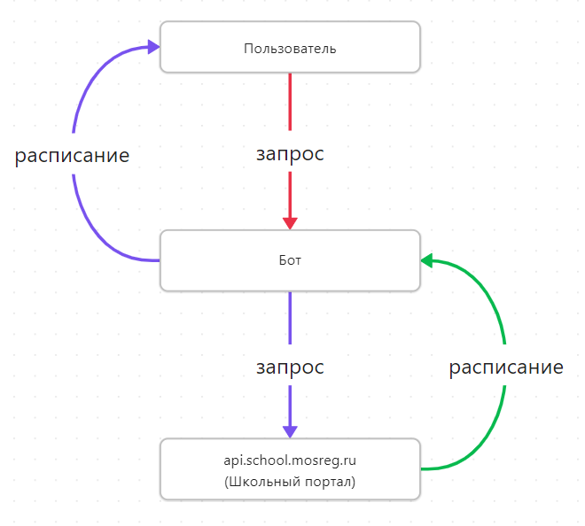
Рис. 5 Схема работы бота
ГЛАВА 2. Практическая часть
- Создание профиля
В начале был создан профиль чат-бота. Для этого был использован аккаунт для создания профилей программ. После полной настройки, этот аккаунт прислал ключ, который понадобится в ходе работы.
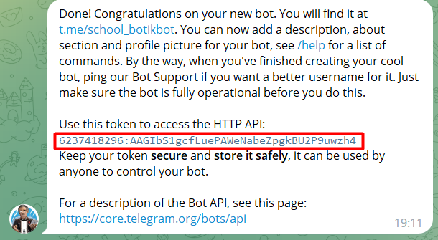
Рис. 6 Полученный ключ
- Отправление запроса на сервер
Для того чтобы боту получить расписание, он должен отправить запрос на школьный портал. Для теста был отправлен на школьный портал запрос на получение моего личного профиля.
Для получения личного профиля нужен полный запрос. К ресурсу «api.school.mosreg.ru» прибавлена актуальная версия 2 - «api.school.mosreg.ru/v2/». Добавлен «users/me» к запросу, чтобы школьный портал понял, что мне нужен мой профиль. Получившийся запрос «api.school.mosreg.ru/v2/users/me» будет отправлен на сервер школьного портала через язык программирования Python.
Ещё для отправки запроса понадобился аккаунт школьного портала. Без него нельзя совершить никаких действий, ведь защита сервера позволяет узнавать расписание класса только учащимся класса, а с аккаунтом сайт поймёт, что перед ним ученик.
Получившаяся программа для отправки запроса показана на рисунке 7.
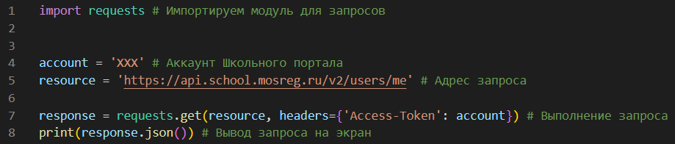
Рис. 7 Фрагмент кода
После выполнения программы получен следующий результат, изображённый на рисунке 8. Там находилась информация моего аккаунта.
Рис. 8 Вывод программы
- Файлы «datework.py», «smapi.py» и «utils.py»
Создано четыре файла для работы программы. Один файл будет являться самим ботом, остальные три помещены в папку «tools» и будут лишь помогать ему. О этих трёх файлах я и расскажу в этом разделе.
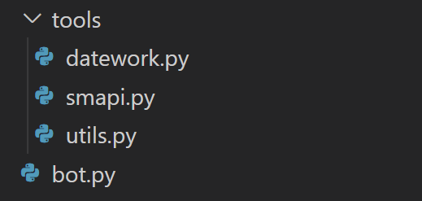
Рис. 9 Файлы программы
- «datework.py» - файл для работы с датами. Преобразовывает даты, воспринимаемые человеком в даты, воспринимаемые программой и наоборот.
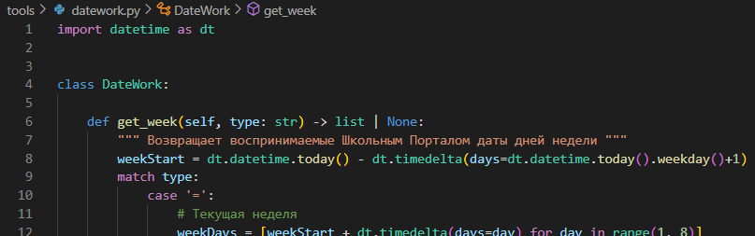
Рис. 10 Фрагмент кода
- «smapi.py» - файл для работы с запросами школьного портала. В нём присутствуют такие функции: создание и отправка запросов, авторизация в школьном портале.
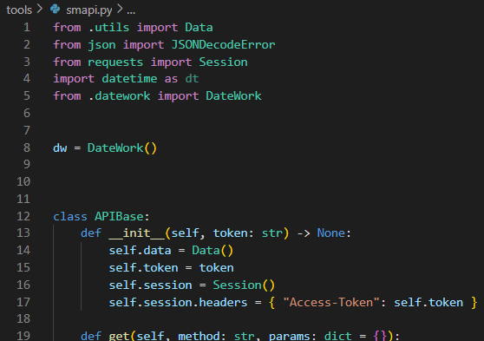
Рис. 11 Фрагмент кода
- «utils.py» - вспомогательный файл для остальных двух. В нём содержатся нужные константы для программы, например, идентификаторы предметов, класса, школы; даты начала и конца всех триместров.
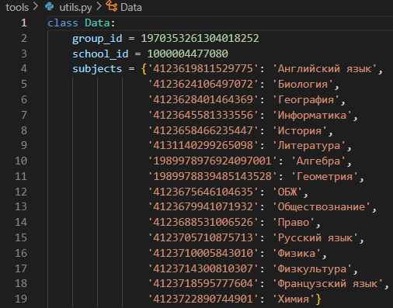
Рис. 12 Фрагмент кода
- Файл «bot.py»
В файле «bot.py» содержится главная часть программы, около трёх тысяч символов и шестидесяти трёх строк. Он состоит из четырёх блоков, я продемонстрирую и объясню каждый из них.
- В первом блоке написан импорт нужных модулей, так же, импортируются и файлы, о которых я рассказывал в прошлом разделе. Кроме того, осуществляется авторизация в школьный портал и в Telegram.
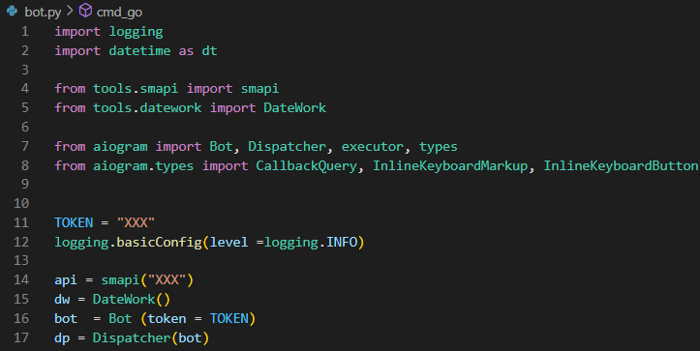
Рис. 13 Фрагмент кода
- Во втором блоке присутствует логика команда «/start», которая и отправляет пользователю расписание. Программа сначала узнаёт сегодняшний день, далее узнаёт день недели. Если сегодня будний день, значит бот запрашивает расписание у школьного портала, обрабатывает его, и присылает человеку.
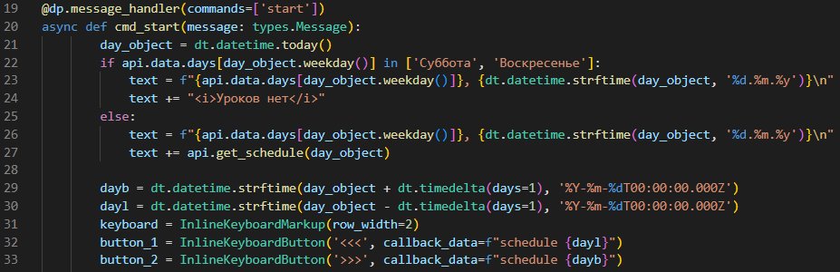
Рис. 14 Фрагмент кода
- Третий блок реализует логику двух кнопок в сообщении. При нажатии на кнопку, программа перематывает день назад или вперёд.
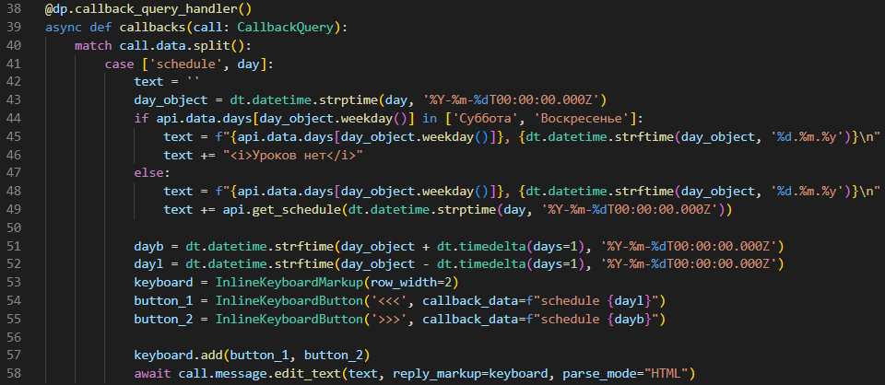
Рис. 15 Фрагмент кода
- Четвёртый, последний блок состоит лишь из одной инструкции - запуск бота.
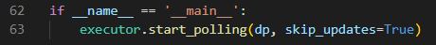
Рис. 16 Фрагмент кода
Все четыре блока взаимосвязаны, если убрать один – бот попросту сломается, но всё же наиболее важны второй и третий блок – в них реализуется главная логика программы.
- Запуск бота
Для запуска программы достаточно написать команду «python» в консоль и добавить название файла. Запускать нужно файл «bot.py», поэтому полная команда выглядит так - «python bot.py». Итог выполнения команды продемонстрирован на рисунке 17.
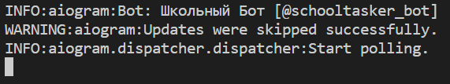
Рис. 17 Вывод программы
На рисунке 17 видно, что бот успешно запущен. На английском языке написано, что он приготовился к выполнению команд.
- Демонстрация работы бота
Теперь, когда бот запущен, можно и проверить его работоспособность. Сначала я перешёл на профиль бота.
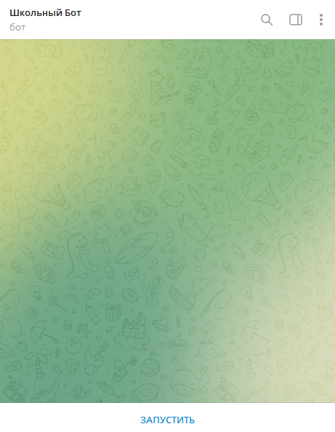
Рис. 18 Начальный экран бота
Функция кнопки «ЗАПУСТИТЬ» - отослать боту команду «/start», логика которой прописана в моей программе.
После нажатия кнопки «ЗАПУСТИТЬ», бот сразу же прислал сообщение с сегодняшним расписанием и двумя кнопками. Сначала был написан день недели и дата, далее номер урока, название, время, домашнее задание, темы, и так со всеми уроками.
Стоит заметить, что время уроков соответствовало реальности.
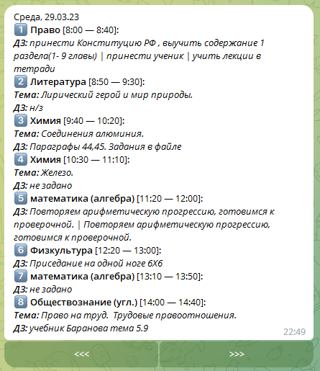
Рис. 19 Демонстрация работы бота
Кнопки в сообщении полностью работали, к примеру, после нажатия на кнопку «>>>» (которая перелистывает на день вперёд), меня ждало расписание четверга (при том, что день тестирования был средой).
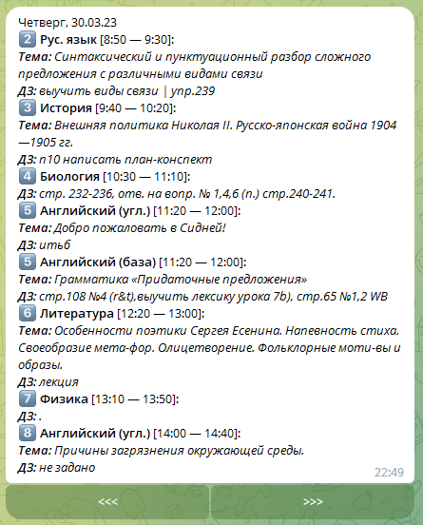
Рис. 20 Демонстрация работы бота
- Проверка соответствия расписания с сайтом
Нужно убедиться в правильности расписания. Возьмём для примера расписание четверга программы (рис. 20) и сравним его с расписанием четверга на школьном портале (рис. 21).
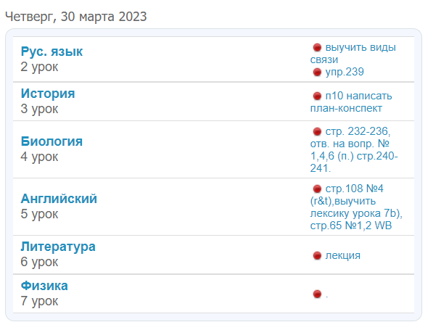
Рис. 21 Скриншот
При рассмотрении было обнаружено, что у программы есть восьмой урок, а в школьном портале такого нет. Дело в том, что бот присылает уроки всех групп, а мой аккаунт не находился в углублённой группе английского языка. В остальном – полное соответствие.

ЗАКЛЮЧЕНИЕ
В ходе работы изучен процесс создания чат-бота в мессенджере, а также изучены разные языки программирования и способы создания бота.
В результате выполнения работы был создан и протестирован чат-бот путём написания программы на языке программирования Python.

Список использованных источников
- http://api.school.mosreg.ru/
- https://api.school.mosreg.ru/partners/swagger/ui/index/index.html
- https://habr.com/ru/company/sberdevices/blog/658575/
- https://ru.wikipedia.org/wiki/Python
- https://ru.wikipedia.org/wiki/JavaScript
- https://ru.wikipedia.org/wiki/%D0%91%D0%BE%D1%82_(%D0%BF%D1%80%D0%BE%D0%B3%D1%80%D0%B0%D0%BC%D0%BC%D0%B0)
- https://ru.wikipedia.org/wiki/%D0%92%D0%B8%D1%80%D1%82%D1%83%D0%B0%D0%BB%D1%8C%D0%BD%D1%8B%D0%B9_%D1%81%D0%BE%D0%B1%D0%B5%D1%81%D0%B5%D0%B4%D0%BD%D0%B8%D0%BA

